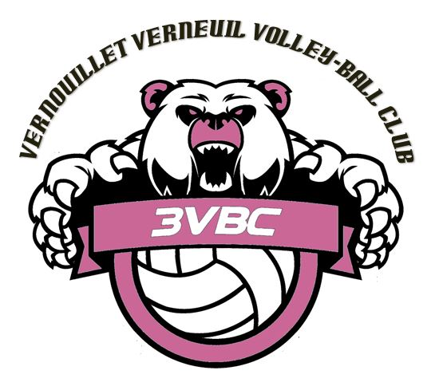

Certificat d’adhésion Saison 2022/2023
Vernouillet, le …./…./……..

Vernouillet Verneuil Volley-Ball Club
Siège Social : Mairie de Vernouillet, 9 rue Paul Doumer 78540 VERNOUILLET
Identifiant SIRET : 329 199 301 00014
Président : Monsieur SCHAEFFER Nicolas
Contact téléphonique : 06 08 65 07 69
Mail : contact.3vbc@gmail.com

Je soussigné, Monsieur SCHAEFFER Nicolas, président du « Vernouillet Verneuil Volley-Ball Club »,
Certifie que :

Monsieur, Madame, Mademoiselle (1) .......................................................................................................
Demeurant ......................................................................................................................................................
Est bien adhérent de notre association pour la saison sportive 2022/2023.

La cotisation d’adhésion, d’un montant de …… euros, a été acquittée le …………………………
- Rayer les mentions inutiles

Signature du président, Cachet du club,

SCHAEFFER Nicolas

